公益財団法人かがわ産業支援財団 ネクスト香川
担当：大谷、村井 TEL 087-864-5311


EMC講習会のご案内

公益財団法人かがわ産業支援財団の「かがわEMC技術研究会」は、下記のとおり、令和８年度のＥＭＣ講習会を開催いたします。
今回は、かがわEMC技術研究会会長で京都大学名誉教授の和田修己氏、サイバネットシステム株式会社 技術開発本部 エレクトロニクス技術室 シニアエキスパートの山本悦史氏に、ご講演いただく予定です。

■開催日時 令和 ８年11月９日（月） 13:30～16:00

■会 場 香川産業頭脳化センタービル ２階 「一般研修室」
〒761-0301 高松市林町 2217-15

■申込方法 申込書に必要事項を御記入の上、Ｅメール又はFAX(087-864-5331)
でお申し込みください。定員（80名）になり次第、締め切らせていただきます。

■対 象 一般 ■参 加 費 無料

■内 容
開会の挨拶
13:30～13:40 | 公益財団法人かがわ産業支援財団 事務局長 白井 道代
講 演
13:40～14:40 | 講演①EMC設計：不要放射（エミッション）と共振  電気回路の共振は、簡単な回路と計算で教えられているが、実際のEMC設計・EMC測定においては、多くの誤解があり問題を多発する。2種類の共振（回路共振と寸法共振）とその制御法をEMC問題の実例で解説する。 | かがわEMC技術研究会長  京都大学名誉教授  和田 修己 氏
14：40～14：55 | 休 憩
14：55～15：55 | 講演②EMC設計を効率化するための検討フレームワーク  EMC設計のフロントローディングを効率的に進められる思考フレームワークについて解説し、設計現場での適用法とあわせて紹介する。 | サイバネットシステム株式会社  技術開発本部  エレクトロニクス技術室  シニアエキスパート  山本 悦史 氏
閉会の挨拶
15：55～16：00 | かがわEMC技術研究会会長 京都大学名誉教授 和田 修己 氏

主催：かがわEMC技術研究会（事務局：公益財団法人かがわ産業支援財団 施設管理部）
後援：香川県

「ＥＭＣ講習会」申込書

提出期日：令和８年10月26日（月）

記入者
企業・団体名
所属・役職
記入者氏名 |  | TEL
記入者氏名 |  | E-mail
参加者
所属・役職 | 氏 名  （E-mailアドレスも記入）
 | E-mail:
 | E-mail:
 | E-mail:
 | E-mail:
お車での来場の場合 台数：

■ 開催会場ご案内
お申込み先：E-mail又はFAXにて
公益財団法人かがわ産業支援財団 総務部施設管理課 平田、村井 行
E-mail next@kagawa-isf.jp TEL 087-864-5311 FAX 087-864-5331

お申込み先：E-mail又はFAXにて
公益財団法人かがわ産業支援財団 総務部施設管理課 平田、村井 行
E-mail next@kagawa-isf.jp TEL 087-864-5311 FAX 087-864-5331

お申込み先：E-mail又はFAXにて
公益財団法人かがわ産業支援財団 総務部施設管理課 平田、村井 行
E-mail next@kagawa-isf.jp TEL 087-864-5311 FAX 087-864-5331

お申込み先：E-mail又はFAXにて
公益財団法人かがわ産業支援財団 総務部施設管理課 平田、村井 行
E-mail next@kagawa-isf.jp TEL 087-864-5311 FAX 087-864-5331

お申込み先：E-mail又はFAXにて
公益財団法人かがわ産業支援財団 総務部施設管理課 平田、村井 行
E-mail next@kagawa-isf.jp TEL 087-864-5311 FAX 087-864-5331

お申込み先：E-mail又はFAXにて
公益財団法人かがわ産業支援財団 総務部施設管理課 平田、村井 行
E-mail next@kagawa-isf.jp TEL 087-864-5311 FAX 087-864-5331

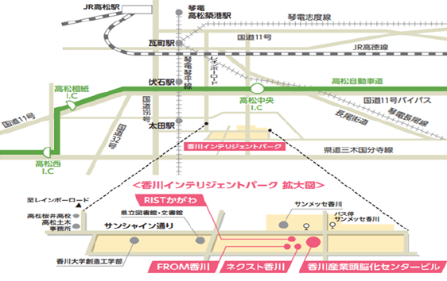

お申込み先：E-mail又はFAXにて
公益財団法人かがわ産業支援財団 施設管理部 県有施設課 大谷、村井
E-mail next@kagawa-isf.jp TEL 087-864-5311 FAX 087-864-5331

